PENGARUH LATIHAN BALLHANDLING TERHADAP KEMAMPUAN TEKNIK DASAR PEMAIN BOLA BASKET DI SMA NEGERI 2 WATES

Riyan Pratama
Dosen Universitas Bina Darma
Jalan Jenderal Ahmad Yani No.3, Palembang
Sur-el: riyan_pratama@binadarma.ac.id

Abstract: Analysis the data used was test t. From test t it appears that t count 9.244 & gt; 2.14 ( t-tabel df 14 ) and the significance of 0.000 p & it; 0.05 , this result indicates that there are differences between pretest and postest the ability of engineering basic basketball player binadarma university .From the data pretest having rerata 198.0 and when posttest rerata reached 219.2 .Differences in this shows that ballhandling able to exercise upgrading technique basic basketball player binadarma university .The changes in the capacity of the technique basketball can be seen from the difference in value rata-rata a month 21.2 more than before it was given exercise ballhandling , the percentage of 10.7 %.

Keywords: Ballhandling, Fundamental of basketball, and Analysis Data.

Abstrak: Analisis data yang digunakan adalah Uji t. Dari hasil uji t dapat dilihat bahwa t hitung 9.244 > 2.14 (t-tabel df 14) dan nilai signifikansi p sebesar 0.000 < 0.05, hasil ini menunjukkan bahwa terdapat perbedaan antara pre test dan post test kemampuan teknik dasar pemain bola basket Universitas Binadarma. Dari data pretest memiliki rerata 198.0 dan pada saat post test rerata mencapai 219.2. Adanya perbedaan ini menunjukkan bahwa latihan ballhandling mampu meningkatkan kemampuan teknik dasar pemain bola basket Universitas Binadarma. Besarnya perubahan kemampuan teknik dasar bola basket tersebut dapat dilihat dari perbedaan nilai rata-rata yaitu sebesar 21.2 lebih banyak dibandingkan sebelum diberikan latihan ballhandling, kenaikan persentase sebesar 10.7%.

Kata Kunci: Ballhandling, Teknik Dasar Bola basket dan Analisis Data.

- PENDAHULUAN

Bola basket merupakan olahraga yang cukup mengglobal di belahan dunia dan perkembangannya begitu cepat, terutama dikalangan remaja. Saat ini permainan bola basket semakin menarik dari tahun ke tahun. Event dari yang biasa seperti mini basketball sekarang sudah banyak digemari dimanapun tak terkecuali di Indonesia. Event yang bertaraf tinggi seperti olimpiade juga dapat dinikmati. Di Indonesia sendiri olahraga bola basket sudah mulai popular, hal ini dibuktikan dengan maraknya kompetisi dan kegiatan bola basket di segala tingkat, baik di kota sampai ke pelosok.
Di media televisi sering ada penayangan kejuaraan-kejuaraan bola basket yang menarik dan enak untuk ditonton. Menariknya permainan bola basket ini dikarenakan mudah untuk dimainkan, baik dilapangan terbuka maupun di lapangan tetutup dan bisa dimainkan oleh siapapun. Seiring dengan perkembangan zaman, permainan bola basket sekarang ini mulai berkembang. Terutama dilihat dari keterampilan dan kemampuan para pemain dalam menembak, lempar tangkap dan menggiring bola. Ketiga teknik tersebut sudah berbeda jauh dan semakin bervariatif. Selain mengasah teknik tesebut dengan latihan dengan biasanya pemain juga mencontoh kemampuan pemain lain ataupun melihat dari media seperti televisi.
Inti permainan bola basket adalah untuk memasukan bola sebanyak-banyaknya ke ring lawan (Sumiyarsono, 2002:1). Sehingga dalam permainan bola basket sangat dibutuhkan keterampilan dalam mengolah bola. Kemampuan olah bola yang dimiliki pemain sangat berpengaruh pada kesuksesan bermain bola basket.
Dalam permainan bola basket semua pemain harus mempunyai dasar permainan yang baik. Teknik dasar permainan tersebut meliputi passing, shooting dan dribble. Dribble merupakan bagian yang tak terpisahkan bagi bola basket dan penting bagi pemain individual dan tim. Seperti operan, dribble salah satu cara membawa bola. Agar tetap menguasai bola sambil bergerak, harus memantulakannya pada lantai. Pada awalnya, bola harus lepas dari tangan sebelum kaki diangakat dari lantai.
Dalam hal ini ballhandling merupakan pendasaran atau fundamental movement dribbling. Olah bola atau ballhandling dalam bola basket merupakan hal paling mendasar dari semua keterampilan bola basket. Hal ini dapat dipenuhi dengan memperbanyak menyentuh bola dalam berbagai situasi dan kegiatan. Mampu mengontrol bola sambil ‘memeriksa sekitar’ adalah keterampilan yang terpenting, seperti halnya mengontrol bola menggunakan tangan kidal. Sesungguhnya mengontrol bola tidak hanya terbatas pada satu tangan saja melainkan melibatkan seluruh badan. Beragam keterampilan kontrol dan olah bola dibutuhkan karena bola basket adalah olahraga yang bersifat sangat dinamis, dan selalu berubah. Perubahan keterampilan tergantung pada unsur-unsur tertentu, seperti bola pada posisi badan, terhadap tim lawan, serta terhadap posisi pemain itu sendiri di lapangan.
Dalam permainan bola basket sebelum pemain melakukan teknik-teknik dasar dalam bola basket alangkah baiknya pada awal latihan untuk memperbaiki keterampilan hendaknya melatih ballhandling terlebih dahulu, karena latihan ini tidak hanya dapat membantu untuk mendapatkan pemikiran positif dalm latihan serta dapat juga memperbaiki kecepatan tangan dan penguasaan jari (Krause, 1994: 115).
Dalam menguasai ballhandling seorang pemain harus mempunyai 3 hal yaitu:
- Penguasaan jari. Pemain harus mempunyai rasa pada bola dan membangun perasaan yang dapat membuat mereka menguasai bola secara tepat.
- Kecepatan tangan. Pemain harus memegang bola dengan cepat.
- Kemampuan untuk menggunakan kedua tangan dengan percaya diri.
Hal yang perlu diperhatikan dalam melakukan ballhandling adalah:
- Gerakan yang benar
Dapat melakukan semua gerakan yang termasuk dalam ballhandling dan gerakan dilakukan dengan sempurna.
- Koordinasi gerakan
Dalam melakukan ballhandling kooordinasi antara tangan dan bola berjalan dengan baik.
- Keseimbangan (balance)
Artinya keseimbangan badan kaki sempurna.
- Control ball (Mengontrol bola)
Dalam waktu melakukan ballhandling perlu adanya kemampuan mengontrol bola dengan sempurna.
- Menjadi familiar dengan bola – melihatnya – mendengarnya – dan merasakannya.

Gerak di atas saling berkaitan atau saling menunjang dan jika gerakan telah sempurna akan semacam rhythm Bentuk gerakan dan latihan ballhandling menurut Kosasih (2008: 17-23) sebagai berikut:
- Latihan around the waist
Pegang bola dengan tangan kanan lalu pindahkan ke tangan kiri melalui pinggul. Lakukan secara terus menerus selama 30 detik. Begitu pula sebaliknya.
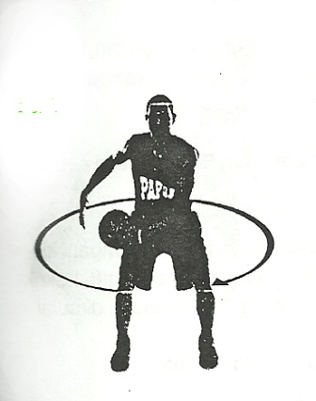
Gambar 1. Latihan Around the Waist (Kosasih, 2008: 18)

- Latihan around the head
Pegang bola dengan tangan kanan lalu angkat kedua tangan diatas pundak, pindahkan bola ke tangan kiri secara terus menerus selama 30 detik, begitu pula sebaliknya.
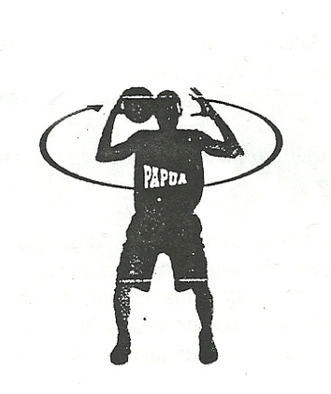
Gambar 2. Latihan Around the Head
(Kosasih, 2008:18)

- Latihan double leg-single leg
Pegang bola dengan tangan kiri, pindahkan ke tangan kanan melalui belakang kedua kaki samapi kembali ke tangan kiri, lalu regangkan kaki kiri dan pindahkan bola dari tangan kiri ke tangan kanan mengitari kaki kiri. Selanjutnya pindahkan kembali bola dari tangan kiri ke tangan kanan melalui belakang kedua kaki, lalu regangkan kaki kanan dan pindahkan bola dari tangan kananke tangan kiri mengitari kaki kanan.

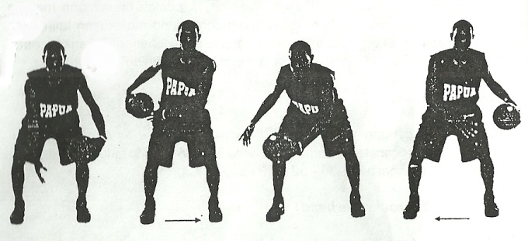
Gambar 3. Latihan Double Leg-Single Leg
(Kosasih, 2008: 19)

- Latihan around the head, waist and leg
Putar bola melalui kepala, pinggul, dan kedua kaki secara terus menerus selama 30 detik, demikian dilakukan dengan arah sebaliknya.
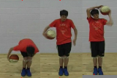
Gambar 4. Latihan Around the Head, Waist and Leg (Kosasih, 2008: 19)

- Latihan figure eight from the back
Pegang bola dengan tangan kanan pindahkan bola ke tangan kiri melalui bawah kaki, lalu dilanjutkan dari kanan ke kiri membentuk angka 8. Lakukan pula gerakan yang sama namun dengan arah yang berlawanan, dimulai dengan tangan kiri. Lakukan selama 30 detik.
- Latihan figure eight from the front
Pegang bola dengan tangan kanan pindahkan bola ke tangan kiri melalui bawah kaki, lalu dilanjutkan dari kanan ke kiri membentuk angka 8. Lakukan pula gerakan yang sama namun dengan arah yang berlawanan, dimulai dengan tangan kiri. Lakukan selama 30 detik.
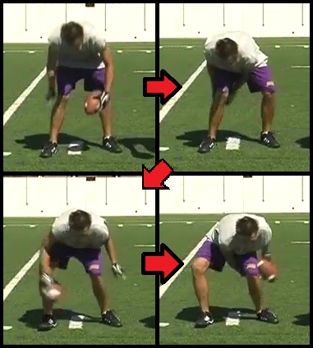
Gambar 5. Latihan Figure Eight from the Back dan dan Latihan Figure Eight from the Front (Kosasih, 2008: 19)
- Latihan rhythm
Mulai dengan lutut tertekuk dalam posisi quick stance, buka kedua kaki selebar bahu. Pegang bola pada tangan kanan lalu pindahkan ke tangan kanan kiri melalui belakang kaki kanan. Lepaskan bola agar memantul satu kali ke lantai lalu tangkap kembali dengan kedua tangan pada sisi sebelah kiri. Lakukan terus menerus selama 30 detik.
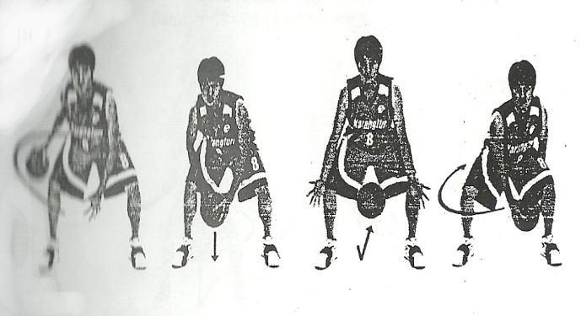
Gambar 6. Latihan Rhythm
(Kosasih, 2008: 20)

- Latihan figure eight with the bounce
Perpindahan bola pada latihan ini mirip dengan latihan sebelumnya, namun bola tidak dipegang melainkan di-dribble. Latihan ini dilakukan terus menerus selama 30 detik.
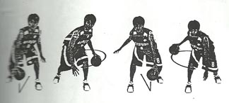
Gambar 7. Latihan Figure Eight with the Bounce (Kosasih, 2008: 20)

- Latihan One hand around the leg with one bounce
Pegang bola dengan tangan kanan lalu putarkan melalui belakang kaki kanan dan kembali dipegang dengan tangan kanan setelah memantul ke lantai melalui kedua kaki yang dibuka selebar bahu. Demikian pula dilakukan dengan tangan kiri. Lakukan latihan ini terus menerus selama 30 detik.
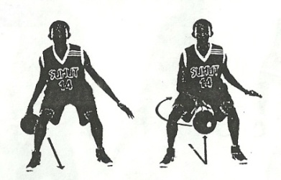
Gambar 8. Latihan One Hand Around the Leg with One Bounce (Kosasih, 2008: 21)

- Latihan figure eight speed dribble
Latihan dimulai dengan dribble dari tangan kanan atau tangan kiri melalui bawah kaki membentuk angka delapan. Mulai dengan pelan dan pertahankan posisi bola serendah mungkin. Secara bertahap tingkatkan kecepatan. Tidak ada penilaian khusus dalam latihan ini, hanya saja paling tidak pemain mampu melakukan 20 putaran kaki dalam satu menit, tidak harus secara kontinyu.
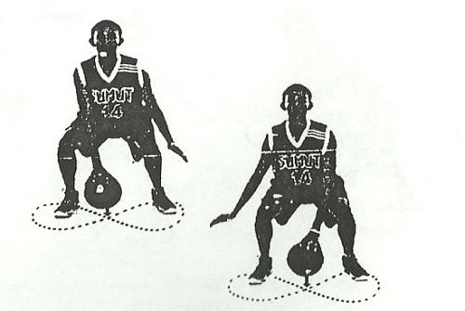
Gambar 9. Latihan Figure Eight Speed Dribble (Kosasih, 2008: 21)
- Latihan blurr
Latihan dimulai dengan posisi quick stand. Lakukan dribble selama 30 detik dari belakang ke depan melalui kedua kaki terbuka dan lakukanlah arah sebaliknya.
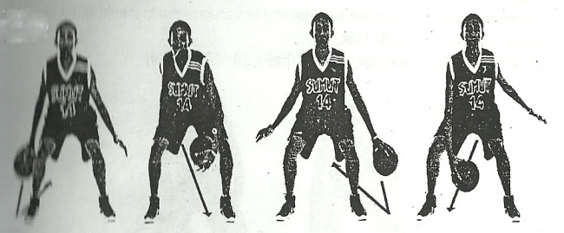
Gambar 10. Latihan Blurr (Kosasih, 2008: 22)

- Latihan front and rear crossover
Lakukan crossover dari tangan kanan ke tangan kiri, lalu pindahkan ke belakang kaki dan mulai lagi dengan tangan kanan ke tangn kiri selama 30 detik.
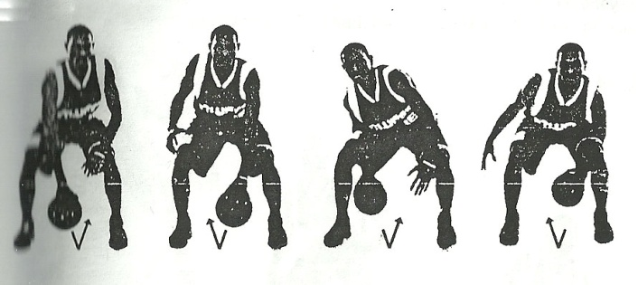
Gambar 11. Latihan Front and Rear Crossover (Kosasih, 2008: 22)

- Latihan big hole 1
Latihan ini dimulai dengan quick stand. Kedua tangan kita menguasai dua bola dibelakang kaki lalu putarkan kedua bola kembali ke belakang lagi melalui sisi luar kaki kita. Lakukan terus menerus selama 30 detik.
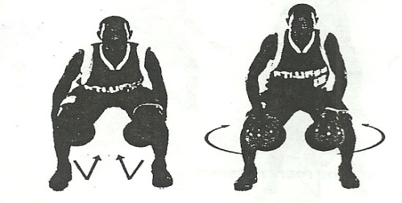
Gambar 12. Latihan big hole 1
(Kosasih, 2008: 23)

- Latihan big hole 2
Latihan ini sama dengan latihan diatas, namun dilakukan dengan perpindahan bola yang saling berganti.
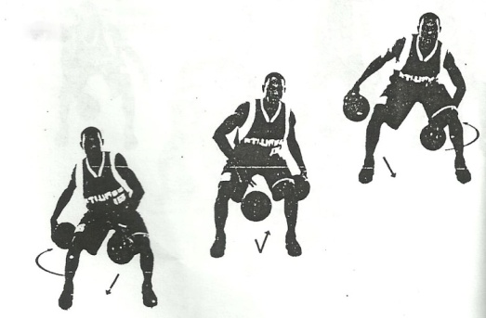
Gambar 13. Latihan Big Hole 2
(Kosasih, 2008: 23)

Atau dengan kata lain terdapat hubungan yang sangat erat antara ballhandling dan dribble. Dari ketiga komponen tersebut di atas pemain harus bisa menguasai bola baik dengan tangan kanan maupun kiri dalam permainan bola basket. Menurut Krause (1999:36–37) ballhandling merupakan suatu keterampilan yang merupakan dasar dari semua gerakan menyerang dalam bola basket seperti dribbling, shooting, gerakan-gerakan perorangan dan rebounding. Berdasarkan hal tersebut selama ini banyak pelatih kurang atau mengabaikan latihan ballhandling sebagai suatu rangkaian awal sebelum mengajarkan atau melatih teknik menembak, mengoper dan menggiring bola. Jika suatu hal yang mendasar untuk mengembangkan kemampuan motorik anak diabaikan maka teknik yang dimiliki menjadi kurang sempurna.
Untuk menyempurnakan teknik dalam bola basket maka menuntut kepada para pelatih untuk mengembangkan metode melatih kepada hal yang fundamental permainan bola basket yang baik, sehingga melatih ballhandling merupakan syarat utama. Tujuan latihan secara umum adalah membantu Pembina, pelatih, guru olahraga, agar dapat menerapkan dan memiliki kemampuan konseptual serta keterampilan dalam membantu mengungkap potensi olahragawan mencapai puncak prestasi (Sukadiyanto, 2005:8).
Sedangkan sasaran latihan secara umum adalah untuk meningkatkan kemampuan dan kesiapan olahragawan dalam mencapai puncak prestasi (Sumiyarsono, 2006:10). Rumusan tujuan dan sasaran latihan dapat bersifat untuk jangka panjang maupun jangka pendek. Untuk jangka panjang merupakan sasaran dan tujuan yang akan datang dalam satu tahun kedepan atau lebih. Tujuan utamanya adalah untuk pengayaan keterampilan berbagai gerak dasar dan dasar gerak serta dasar-dasar teknik yang benar (Sukadiyanto, 2005: 8).
Ciri-ciri latihan menurut Dedy Sumiyarsono (2006: 9) adalah sebagai berikut:
- Suatu proses untuk mencapai tingkat kemampuan yang lebih baik dalam berolahraga, yang memerlukan waktu tertentu (pentahapan), serta memerlukan perencanaan yang tepat dan cermat.
- Proses latihan harus dilakukan secara konsisten, maju, dan berkelanjutan (kontinyu). Sedang bersifat progresif maksudnya materi latihan diberikan mulai dari yang mudah ke yang sukar, dari yang sederhana ke yang lebih sulit (kompleks), dan dari yang ringan ke yang berat.
- Pada tugas satu kali tatap muka (satu sesi/ satu unit) latihan harus memiliki tujuan dan sasaran.
- Materi latihan harus berisikan materi teori dan praktek, agar pemahaman dan penguasaan keterampilan menjadi relatif permanen.
- Menggunakan metode atau model-model latihan tertentu, yaitu merupakan cara paling efektif yang direncanakan secara bertahap dengan perhitungan faktor kesulitan. Kompleksitas gerak, dan penekanan pada sasaran latihan.

Dalam berlatih hal yang harus diperhatikan sebagai seorang pelath adalah prinsip dalam berlatih, karena prinsip inilah yang mendasari seorang pelatih dalam melatih atlet agar hasil latihan sesuai dengan apa yang diharapkan. Menurut Sukadiyanto (2005: 12) prinsip latihan merupakan hal-hal yang harus ditaati, dilakukan atau dihindari agar tujuan latihan dapat tercapai sesuai yang diharapkan. Pinsip-prinsip latihan yang menjadi pedoman agar tujuan latihan dapat tercapai, antara lain: 1) prinsip kesiapan, 2) individual, 3) adaptasi, 4) beban lebih, 5) progresif, 6) spesifik, 7) variasi, 8) pemanasan dan pendinginan, 9) latihan jangka panjang, 10) prinsip berkebalikan, 11) tidak berlebihan, 12) sistematik. Dengan demikian yang dimaksud latihan dalam penelitian ini adalah proses kerja yang harus dilakukan secara sistematis, berulang-ulang, berkesinambungan untuk menyempurnakan kemampuan berolahraga menggunakan metode dan aturan sehingga tujuan dapat tercapai pada waktunya.

Hal tersebut yang melatar belakangi perlunya kajian atau penelitian tentang “Pengaruh Latihan Ballhandling terhadap Peningkatan Kemampuan Teknik Dasar Pemain Bola basket SMA Negeri 2 Wates”.
Berdasarkan latar belakang masalah yang telah diuraikan di atas, maka dapat diidentifikasikan berbagai permasalahan sebagai berikut:
- Belum diketahui apakah latihan ballhandling dapat meningkatkan teknik dasar pemain bola basket di Universitas Binadarma
- Latihan ballhandling dapat mempengaruhi teknik dasar bola basket.
- Perlu adanya pemahaman tentang keterampilan ballhandling.
Manfaat dari penelitian ini adalah dapat dijadikan bahan kajian serta dapat memberikan sumbangan keilmuan khususnya olahraga bola basket terutama peranan ballhandling pada bola basket. Sedangkan bagi Pembina dan Pelatih, hasil ini diharapkan dapat dijadikan sebagai landasan pertimbangan dalam menentukan porsi latihan ballhandling.

- METODOLOGI PENELITIAN

Penelitian ini termasuk pra-experiment, dengan metode eksperimen dengan sampel tidak terpisah, karena tidak dapat mengontrol semua variabel yang mempengaruhi hasil eksperimen (Arikunto, 2002: 398). Metode eksperimen dengan sampel tidak terpisah maksudnya peneliti hanya memiliki satu kelompok (sampel) saja, yang diukur dua kali, pengukuran pertama dilakukan sebelum subjek diberi perlakuan (pretest), kemudian perlakuan (treatment), yang akhirnya ditutup dengan pengukuran kedua (posttest). Desain yang digunakan dalam penelitian ini adalah The one Group Pretest Posttest design atau tidak adanya grup control.

  - Populasi dan Sampel Penelitian

Jumlah populasi dalam penelitian ini adalah berjumlah 15 orang. Teknik pengambilan sampel pada penelitian ini menggunakan teknik disebut total sampling, sehingga jumlah sampel yang digunakan sebanyak 15 orang. Hal ini sesuai dengan pendapat yang dikemukakan oleh Arikunto (2002: 120) bahwa untuk sekedar patokan maka apabila subyeknya kurang dari 100, lebih baik diambil semua sehingga penelitiannya merupakan penelitian populasi. .

  - Instrumen dan Teknik Pengumpulan Data

Instrumen dan teknik pengumpulan data digunakan pada penelitian ini adalah test dan pengukuran. Instrumen tes yang digunakan adalah Tes Bolabasket STO (Sekolah Tinggi Olahrga) dengan validitas tes sebesar 0,804 dan reabilitas tes sebesar 0,893. Butir tes yang digunakan terdiri dari 1) Memantulkan bola ke tembok, 2) Menggiring bola dan 3) menembak bola ke ring basket selama satu menit (Ngatman, 2001: 11-13).

  - Teknik Analisis Data

Analisis data yang digunakan pada penelitian ini adalah menggunakan analisis Uji-t (t-test). Berdasarkan data yang diperoleh, teknik pengolahan data menggunakan uji-t yaitu dengan membandingkan nilai rerata dari hasil pretest – posttest (sebelum dan sesudah perlakuan) dengan sampel yang sama dimaksud untuk mengetahui pengaruh semua variabel bebas terhadap variabel terikat.

- HASIL DAN PEMBAHASAN

Tes menggiring bola, memantulkan bola dan menembak bola diambil sebanyak dua kali, yaitu pretest dan postest. Pretest bertujuan untuk mencari data siswa sebelum diberikan perlakuan atau unutk membandingkan dengan hasil postest. Tes menggiring bola, memantulkan bola dan menembak bola (postest) dilakukan setelah siswa diberikan latihan ballhandling. Tes memantulkan bola dilakukan selama 15 detik, tes menggiring bola dilakukan dengan secepat-cepatnya, dan tes menembak bola dilakukan selama satu menit. Semua tes dilakukan dengan dua kali kesempatan dan diambil nilai yang terbaik. Setelah data terkumpul maka hasilnya dikonsultasikan dengan tabel t-score. Dengan demikian diperoleh data dalam melakukan tes menggiring bola, memantulkan bola dan menembak bola. Hasilnya dapat dilihat pada tabel berikut:
Tabel 1. Hasil Pretest dan Postest
No. | Nama | Pretest | Postest
1 | Ajis | 203 | 221
2 | Anas | 213 | 226
3 | Bagus | 204 | 225
4 | Ega | 182 | 195
Lanjutan tabel 1.
5 | Faiz | 195 | 225
6 | Kharis | 180 | 210
7 | Lutfi | 179 | 212
8 | Noval | 203 | 213
9 | Randika | 211 | 221
10 | Resan | 207 | 233
11 | Risang | 201 | 217
12 | Ryan | 210 | 230
13 | Tosan | 216 | 228
14 | Trias | 176 | 209
15 | Yusuf | 190 | 223
Rata-rata |  | 198.0 | 219.2

Penelitian ini digunakan untuk mengetahui pengaruh latihan ballhandling terhadap peningkatan kemampuan teknik dasar pemain bola basket Universitas Binadarma, hasil penelitian tersebut dideskripsikan sebagai berikut:
Hasil penelitian tersebut dideskripsikan menggunakan analisis statistik deskriptif sebagai berikut, untuk hasil pretest nilai minimal = 176.0, nilai maksimal = 2.16, rata-rata (mean) = 198.0, nilai tengah (median) = 203.0, nilai sering muncul (modus) = 203.0, dengan simpang baku (std. Deviation) = 1.345, sedangkan untuk posttest nilai minimal = 195.0, nilai maksimal = 233.0, rata-rata (mean) = 219.2, nilai tengah (median) = 221.0, nilai sering muncul (modus) = 221.0, dengan simpang baku (std. Deviation) = 9.95. Secara rinci dapat dilihat dalam tabel 1.
Tabel 2. Deskripsi Statistik Pretest dan Posttest

Statistik | Pretest | Postest
Jumlah | 15 | 15
Rata-rata | 298.0 | 219.2
Nilai Tengah | 203.0 | 221.0
Nilai Sering Muncul | 203.0 | 221.0
Simpang Baku | 1.345 | 9.95
Nilai Minimal | 176.0 | 195.0
Nilai Maksimal | 216.0 | 233.0
Deskripsi hasil penelitian pre-test dan posttest kemudian dikonsultasikan norma penilaian kecakapan bermain bola basket. Deskripsi hasil tersebut dapat dilihat pada tabel di bawah ini.
Tabel 3. Deskripsi Hasil Penelitian Pre-test dan Post-test

Jumlah T Score | Pretest |  | Posttest |  | Kate-gori
 | Frek-uensi | Persen-tase | Frek-uensi | Persentase
222-keatas | 0 | 0% | 7 | 46.67% | Baik Sekali
193-221 | 10 | 66.67% | 8 | 53.33% | Baik
165-192 | 5 | 33.33% | 0 | 0% | Cukup
136-164 | 0 | 0% | 0 | 0% | Sedang
107-135 | 0 | 0% | 0 | 0% | Kurang
79-109 | 0 | 0% | 0 | 0% | Kurang Sekali
78-ke bawah | 0 | 0% | 0 | 0% | Jelek
Total | 15 | 100% | 15 | 100%

Apabila ditampilkan dalam bentuk grafik hasil pre-test dan posttest dapat dilihat pada gambar di bawah ini.

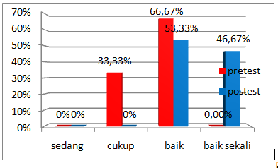
Gambar 14. Grafik Hasil Penilaian Pre-test dan Posttest Kemampuan Teknik Dasar Bola Basket SMU Negeri 2 Wates

Berdasarkan tabel di atas, kemampuan teknik dasar pemain bola basket Universitas Binadarma pada saat pretest nilai terendah pada rentang 176 – 190 masuk dalam kategori cukup sebesar 33,33% dan jumlah frekuensi sebanyak 5 siswa, dan nilai tertinggi pada rentang 193 – 221 masuk dalam kategori baik dengan persentase sebesar 66.67% dan jumlah frekuensi sebanyak 10 siswa, dan pada saat posttest nilai kemampuan teknik dasar pemain bola basket Universitas Binadarma nilai terendah pada rentang 193 – 221 masuk dalam kategori baik dengan persentase sebesar 53.33% dan jumlah frekuensi sebanyak 8 siswa, dan nilai tertinggi pada rentang 222 – 230 masuk dalam kategori baik sekali dengan persentase sebesar 46,67% dan jumlah frekuensi sebanyak 7 siswa.

- SIMPULAN

Berdasarkan hasil analisis data, deskripsi, pengujian hasil penelitian, dan pembahasan, dapat diambil kesimpulan bahwa: ”latihan ballhandling mampu meningkatkan secara signifikan kemampuan teknik dasar pemain bola basket Universitas Binadarma. Besarnya perubahan kemampuan teknik dasar bola basket tersebut dapat dilihat dari perbedaan nilai rata-rata yaitu sebesar 21.2 lebih banyak dibandingkan sebelum diberikan latihan ballhandling, dan kenaikan persentase sebesar 10.7%.
Berdasarkan kesimpulan di atas, hasil penelitian ini berimplikasi pada:
- Pelatih menjadi lebih termotivasi untuk melatih ballhandling pada siswa untuk meningkatkan kemampuan teknik dasar bola basket.
- Atlet menjadi lebih percaya diri melakukan ballhandling.

DAFTAR RUJUKAN

Arikunto, Suharsimi. 2002. Prosedur penelitian Suatu Pendekaan Praktek IV. Bina Aksara. Jakarta.

Kosasih, Danny. 2008. Fundamental Basketball. Karang Turi Media. Semarang.

Krause V Jerry. 1994. Coaching Basketball. Masters Press. Chicago, United States of America.

Ngatman. 2001. Petunjuk Praktikum dan Tes Pengukuran. Universitas Negeri Yogyakarta. Yogyakarta.

Sukadiyanto. (2005). Pengantar Teori dan Metodologi Melatih Fisik. FIK UNY. Yogyakarta.

Sumiyarsono, Dedy. 2002. Keterampilan Bola basket. Fakultas Ilmu Keolahragaan (FIK) Universitas Negeri Yogyakarta UNY. Yogyakarta.

Sumiyarsono, Dedy. 2006. Teori dan Metodologi Melatih Fisik Bola basket. FIK UNY. Yogyakarta.

